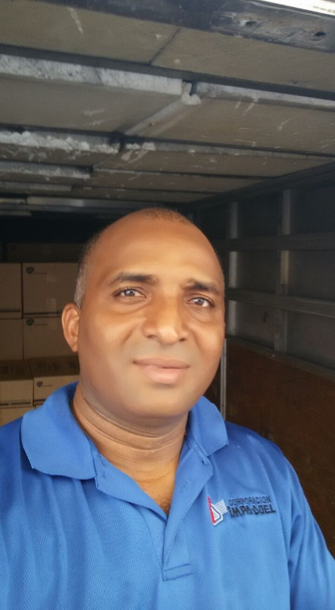
MOISES NOEL DOMINGUEZ
Barriada Mirador del Coco, Provincia de Panamá Oeste
Cel. 6462-6913
Email. seestar794@hotmail.com

OBJETIVO

Obtener un puesto laboral adecuado a mis habilidades que me permita desarrollarme profesionalmente, me proponga nuevos retos y nuevos aprendizajes.
DATOS PERSONALES

Edad: 42 años
Cédula: 8- 709- 1873
Seguro Social: 8-709-1873
Estado Civil: Casado
Fecha de Nacimiento: 16 de Julio de 1977
Licencia de Conducir Tipo F

PREPARACIÓN ACADÉMICA
Bachiller en Comercio – Instituto Rubiano
Educación Básica Primaria – Escuela Santa Librada San Miguelito

EXPERIENCIA LABORAL

CORPORACION IMPADOEL 2012 a la Fecha.
Funciones: Conductor
- Distribución de Mercancía y Medicamentos a Clientes e Instituciones del Estado en Ciudad de Panamá, Provincias Centrales, Chiriquí y Bocas del Toro.
- Coordinación con el Depto. De Logística y Despacho de Mercancía en Bodega para la elaboración de Rutas para Distribución a Clientes.
- Revisión y Liquidación de Facturas por Mercancías Entregadas.
- Revisión de Equipo Rodante a Cargo y Presentación del informe correspondiente al Supervisor Responsable.
- Mensajería de la Empresa

DICARINA OPERADORA LOGISTIC 2010 al 2012
Funciones: Conductor
- Distribución de Mercancía a Cadenas de Supermercados, Mini Súper y Tiendas en Ciudad de Panamá y Colon.
- Mensajería de la Empresa

DISTRIBUIDORA NACIONAL DE EMPAQUES 2007 AL 2010
Funciones: Conductor
- Entrega de Materiales a Clientes
- Mensajería de la Empresa

AUDIO FOTO INTERNACIONAL S. A. 1999 al 2004
Funciones: Conductor
- Entrega de Muebles y Equipos Electrónicos a Clientes.
- Traslados de Mercancía entre Tiendas.
- Mensajería de la Empresa
HABILIDADES

- Manejo de Computadoras y Equipo de Oficina
- Ventas en general (bienes y servicios).
- Atención al Cliente.
- Facilidad para las relaciones públicas, trabajo en equipo
- Entusiasmo por el trabajo y movilidad geográfica.
- Curso de Herrería Ornamental (Soldadura) en el Instituto Técnico Profesional Don Bosco (8 meses)
- Carnet de Salud Blanco y Verde
- Manejo de Camiones de 10 y 6 Ruedas y Buses tipo Coaster y tipo Panel

REFERENCIAS PERSONALES

- Didimo Quiroz cel 6878-1173
- Manuel Rodriguez cel 6048-9562
- Alex Jaen cel 6774-4615
- Licda Maxin Franco Contadora Pública Autorizada cel. 68353346

